計算機演習レポート

学籍番号：03-180261

名前：戒田 雄士

取り組んだこと

openGLを用いた簡単なゲームの作成

動機

Xcodeにてアプリの開発を行っているため、今回の課題では簡単なゲームを作ってみたいと思った課題では授業で使用したライブラリを使用しないといけなかったため、調べたところ、openGLの拡張ライブラリであるGLUTで作れそうなことがわかった。なのでGLUTを用いて簡単なゲームの作成を行なった。

実装方法

今回用いたGLUTはコールバック形式のイベント処理が可能で、マウスやキーボードなどでイベントが発生した際の処理を分けて実装することができる。なので各イベントに対し処理を変えることで実装を行なった。

利用したライブラリ

openGL

GLUT

工夫点

本当は物理エンジンを組み込みたかったのだが、演習室のPCではインストールできなかったため、簡単な物理シミュレーションを行わなければならなかった。特に当たり判定は味方と敵の座標系が異なっていたため、一度座標変換を行なって系を揃えてから判定する処理を行っている。

またランダム関数を用いて敵の出現位置をランダムにした。

フローチャート

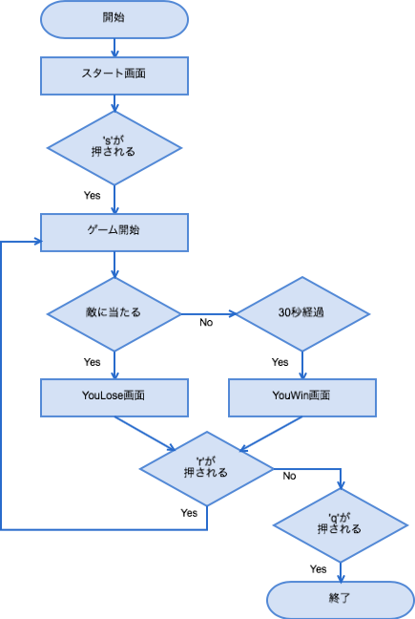

スナップショット

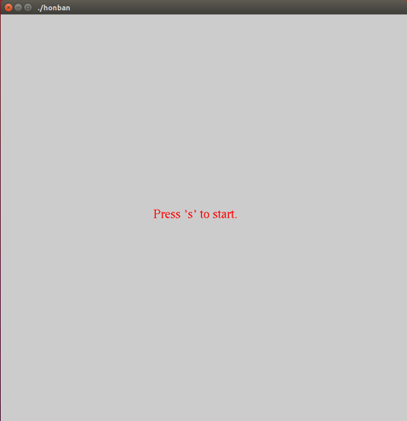 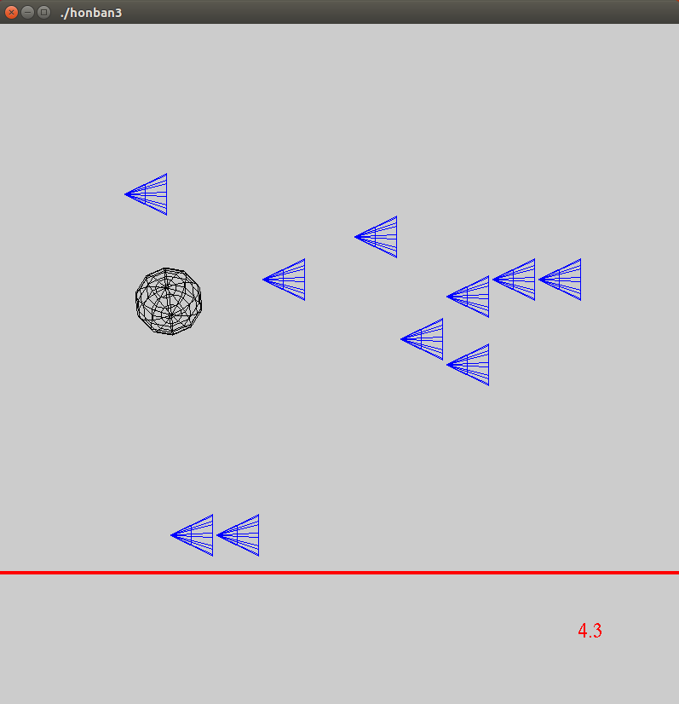

発表に用いたスライド

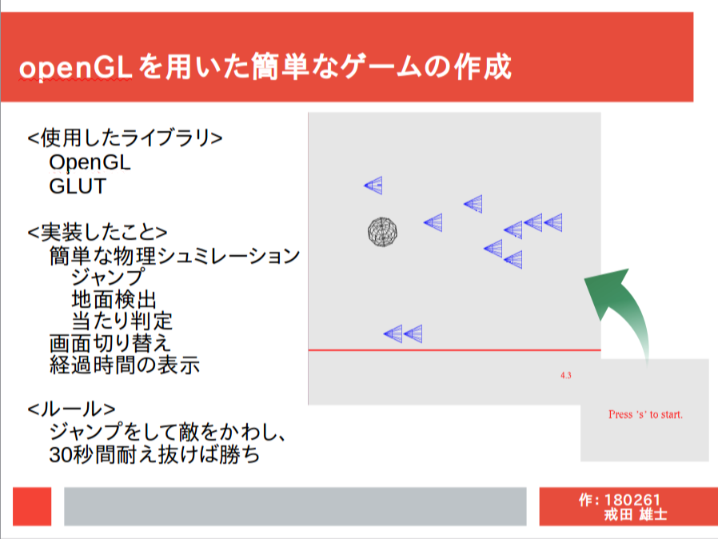

反省

全体について

はじめに作るものがあやふやの状態で作り始めてしまった。そのため、はじめに作っていたプログラムはボツになってしまった。結果的に発表に使用するプログラムを1日で書かないといけなくなってしまった。次からはきちんと作りたいものを確定させてから、プログラムを実装し始めたいと思う。

プログラムについて

ボツになったプログラムではopenCVを使用していたが、この機能では発表したプログラムの仕様を満たさなかったので、新たにGLUTを使用しないといけなくなってしまった。結果的にドキュメントを読む時間が長くなってしまい、実際にプログラムを実装出来た時間が短くなってしまった。時間のことをもう少し考えていたら、もう少しゲームに彩色をいれられたように感じる。

発表について

ソースに関する説明を行わなかった。ライブラリの簡単な説明くらいのスライドは作成しておいてよかったように感じる。

意見・コメント

どこかで聞いたことがあったライブラリに触れられる機会を得られため、とてもよかった。さらに興味を持つことができたため、今後はopenGLの拡張ライブラリであるGLFWとGLEWを用いて新たなアプリケーションを作成したいと思う。